Verkeersbesluit voor het uitbreiden van een 30 km-zone aan Ripsestraat te De Rips
2025-11

Burgemeester en wethouders van Gemert- Bakel:
Gelet op:
- Het bepaalde in artikel 15, eerste lid en artikel 18, eerste lid, onder d, van de Wegenverkeerswet 1994, het Besluit administratieve bepalingen inzake het wegverkeer en het Reglement verkeersregels en verkeerstekens 1990 en het mandaatbesluit van burgemeester en wethouders van 31 december 2019;
Overwegende:
- Op grond van artikel 15, eerste lid, van de Wegenverkeerswet 1994 moet een verkeersbesluit worden genomen voor de plaatsing of verwijdering van de in artikel 12 van het Besluit administratieve bepalingen inzake het wegverkeer genoemde verkeerstekens, alsmede voor de onderborden voor zover daardoor een gebod of verbod ontstaat of wordt gewijzigd.
Uit het oogpunt van:
- Het verzekeren van de veiligheid op de weg;
- Het in stand houden van de weg en het waarborgen van de bruikbaarheid daarvan;
- Het zoveel mogelijk waarborgen van de vrijheid van het verkeer;
- Het voorkomen of beperken van door het verkeer veroorzaakte overlast, hinder of schade alsmede de gevolgen voor het milieu, bedoeld in de Wet milieubeheer;
Motivering:
- De Ripsestraat is een weg waaraan twee woonwijken van de kern De Rips ontsluiten;
- Het huidige snelheidsregiem op de Ripsestraat is 50 km/uur;
- Het huidige snelheidsregiem leidt tot klachten over een te hoge snelheid van het gemotoriseerd verkeer van aanwonenden en fietsers en voetgangers;
- De aanwezige verkeersmaatregelen, behorende tot een 50 km/uur snelheidsregiem, leiden niet het gewenste rijgedrag van het gemotoriseerd verkeer;
- De geregistreerde snelheden van het gemotoriseerde verkeer bemoeilijken het oversteken van de Ripsestraat c.q. veroorzaken barrièrewerking tussen beide zijden van De Rips;
- Om de verkeerssituatie te verbeteren, is het wenselijk om het snelheidsregiem te verlagen tot 30 km/uur;
- Om maatregelen te kunnen nemen om het verlagen van tot 30 km/uur, is het noodzakelijk om een snelheidsregiem in te stellen van 30 km/uur;
- Een 30 km/uur regiem is mogelijk door de huidige 30 km-zone in De Rips uit te breiden over de Ripsestraat.
- Omdat de inleidende Oploseweg een 80 km/uur regiem heeft is de overgang te groot. Daarom wordt op het inleidende wegvak een 60 km/uur regiem ingesteld.
Advies politie
In overeenstemming met artikel 24 van het Besluit Administratieve Bepalingen inzake het wegverkeer heeft er overleg plaatsgevonden met de politie. De Korpschef van de politie heeft een negatief advies uitgebracht op het voorgenomen verkeersbesluit.

b e s l u i t e n :
- Door het plaatsen en handhaven van verkeersborden van het type RVV A01-030zb en A01-030ze tot het uitbreiden van de 30 km-zone in De Rips met het instellen van een 30 km-regiem op de Ripsestraat;
en
- Door het plaatsen en handhaven van verkeersborden van het type RVV A01-060zb en A01-060ze tot het uitbreiden van de 60 km-zone aan een wegvak van de Oploseweg, gelegen tussen de Oude Rips en de Roelvinklaan in De Rips.
Besluitnr. 2025-11

Gemert, 21 oktober 2025
namens het college van burgemeester en wethouders,
de heer C. Smulders
Senior beleidsmedewerker Verkeer en Vervoer
Dit document is digitaal ondertekend.

Bijlage
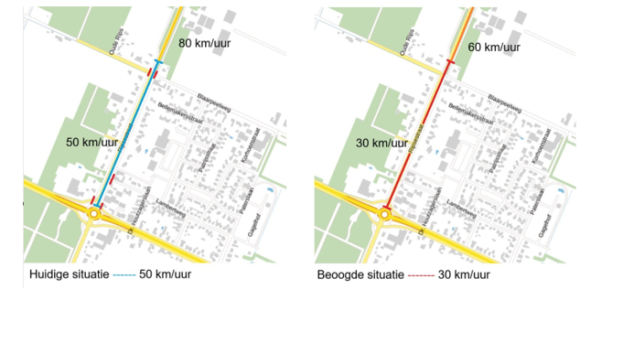
Bezwaar
Als u het met dit besluit niet eens bent kunt u daartegen binnen zes weken na de dag van verzending van deze brief bezwaar maken bij het bestuursorgaan dat de beslissing heeft genomen. Dat staat onder het besluit vermeld. Het adres is: Postbus 10.000, 5420 DA Gemert.
In het bezwaarschrift laat u weten tegen welk besluit u bezwaar maakt en de redenen waarom u het met dat besluit niet eens bent. Ook vermeldt u de datum waarop u het bezwaarschrift schrijft en u ondertekent de brief met uw handtekening. Als het mogelijk is voegt u een kopie van het besluit waartegen u bezwaar heeft bij uw bezwaarschrift.
Als u bezwaar maakt, wordt de werking van dit besluit niet stopgezet. Mocht u dat willen en hebt u een spoedeisend belang, dan kunt u tevens een voorlopige voorziening vragen bij de voorzieningenrechter van de Rechtbank Oost-Brabant, sector bestuursrecht, Postbus 90125, 5200 MA ’s-Hertogenbosch.
U kunt pas een voorlopige voorziening vragen nadat u een bezwaarschrift hebt ingediend. Een kopie van het bezwaarschrift voegt u bij uw verzoek aan de voorzieningenrechter.
De rechtbank brengt u voor het in behandeling nemen van een verzoek om voorlopige voorziening kosten in rekening (griffierecht).

